Quy mô và cơ cấu dự trữ ngoại hối của Việt Nam thời kỳ hậu WTO
PGS.,TS. Lê Thị Tuấn Nghĩa và TS. Phạm Thị Hoàng Anh

Kể từ khi gia nhập Tổ chức thương mại thế giới WTO vào tháng 1/2007, Việt Nam đã dần dần thực hiện tự do hóa các thị trường theo đúng cam kết về mở cửa kinh tế. Sự bùng nổ của thị trường chứng khoán cuối năm 2006 và năm 2007 đã khiến cho Việt Nam được coi là một điểm đến vô cùng hấp dẫn đối với các nhà đầu tư nước ngoài. Sự tăng trưởng mạnh của các luồng tài chính quốc tế như FDI, FPI, kiều hối, ODA trong năm 2007 đã khiến cho VND liên tục tăng giá ảnh hưởng tiêu cực đến sức cạnh tranh thương mại quốc tế. Sau khi tăng liên tục và đạt mức đỉnh vào giữa năm 2008, dự trữ ngoại hối của Việt Nam bị suy giảm mạnh do tác động tiêu cực của cuộc khủng hoảng tài chính toàn cầu và các bất ổn kinh tế vĩ mô trong nước. Sự sụt giảm của dự trữ ngoại hối đã dấy lên quan ngại về khả năng đảm bảo an ninh tài chính quốc gia, khả năng hỗ trợ cho sự ổn định của VND. Chính vì thế, Chính phủ cũng như Ngân hàng Nhà nước (NHNN) Việt Nam đã ban hành nhiều chính sách, biện pháp để giúp tăng quy mô của quỹ dự trữ ngoại hối quốc gia. Bài viết sẽ phân tích quy mô dự trữ ngoại hối dựa trên một số tiêu chí chuẩn quốc tế từ sau khi Việt Nam gia nhập WTO, đồng thời phân tích cơ cấu dự trữ ngoại hối của Việt Nam hiện nay. Bên cạnh đó, nhóm tác giả đề xuất một số kiến nghị về mặt chính sách cho NHNN nhằm tăng quy mô cũng như nâng cao hiệu quả quản lý dự trữ ngoại hối tại Việt Nam.
1. Quy mô dự trữ ngoại hối của Việt Nam
Quy mô dự trữ ngoại hối là một trong những chỉ số kinh tế quan trọng đối với các nền kinh tế, nhưng sẽ đặc biệt quan trọng hơn đối với các nền kinh tế đang phát triển đang thực hiện mở cửa, tự do hoá các giao dịch vốn quốc tế. Nếu một quốc gia có nguồn dự trữ quá lớn thì sẽ làm phát sinh chi phí cho việc nắm giữ dự trữ ngoại hối, do lợi nhuận thu được từ đầu tư dự trữ ngoại hối thường thấp hơn chi phí đi vay vốn nước ngoài. Còn nếu quốc gia có một lượng dự trữ quá mỏng thì sẽ gây tác động tiêu cực tới khả năng thanh toán cũng như an ninh tài chính quốc gia.
Hình 1: Quy mô dự trữ ngoại hối Việt Nam (bao gồm cả vàng) theo tháng, 2006-2012 (tỷ USD)
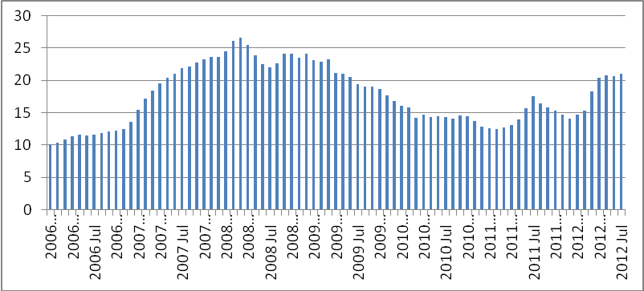
Nguồn: Thống kê tài chính quốc tế của IMF
Năm 2007, ngay sau khi gia nhập WTO, dự trữ ngoại hối của Việt Nam đã liên tục tăng, đạt đỉnh vào tháng 7 năm 2008 khoảng 26 tỷ USD - mức cao nhất trong lịch sử. Sau đó, tác động tiêu cực của khủng hoảng tài chính toàn cầu cũng như các bất ổn kinh tế vĩ mô trong nước đã khiến cho thị trường ngoại hối cũng như tỷ giá USD/VND liên tục bị biến động mạnh. Ðể bình ổn thị trường ngoại hối cũng như tỷ giá USD/VND, bên cạnh những biện pháp chính sách tiền tệ và hành chính, NHNN đã phải sử dụng quỹ dự trữ ngoại hối để can thiệp vào thị trường khiến cho quỹ dự trữ ngoại hối giảm xuống mức đáy là 12,58 tỷ vào tháng 1/2011 (Hình 1).
Với mục đích bình ổn kinh tế vĩ mô, trong năm 2011 và 2012, Chính phủ và NHNN đã thực thi hàng loạt các biện pháp điều hành quyết liệt để kiềm chế lạm phát, bình ổn thị trường ngoại hối, chống tình trạng đô la hóa và vàng hóa nền kinh tế. Nhờ đó, kinh tế vĩ mô đã có những dấu hiệu tích cực, thị trường ngoại hối bình ổn, dự trữ ngoại hối đã tăng dần trở lại, ước đạt khoảng tương đương 22-23 tỷ USD vào cuối năm 2012. Ðây là tiền đề thuận lợi để duy trì lòng tin về khả năng đảm bảo thanh toán nghĩa vụ nợ nước ngoài của nền kinh tế, khả năng hỗ trợ giá trị của VND, khả năng đảm bảo tài chính của quốc gia góp phần thu hút đầu tư trực tiếp và đầu tư gián tiếp nước ngoài. Không những thế, nó còn giúp bảo vệ giá trị đồng nội tệ, hạn chế sự biến động quá mức của tỷ giá hối đoái, đáp ứng nhu cầu ngoại tệ của nền kinh tế, chống đỡ khủng hoảng kinh tế và tài chính. Tuy nhiên, nếu so với quy mô dự trữ của các quốc gia trong khu vực thì dự trữ ngoại hối của Việt Nam còn ở con số khá khiêm tốn (Hình 2).
Hình 2: Dự trữ ngoại hối của các quốc gia ASEAN, năm 2012 (tỷ USD)
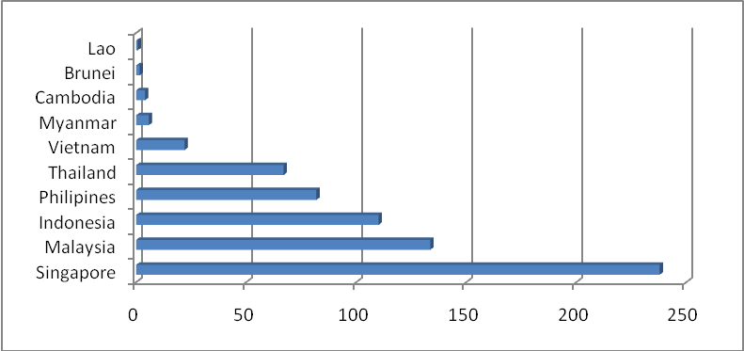
Nguồn: ADB Key Economic Indicators 2012

Tỷ lệ dự trữ ngoại hối/Giá trị 1 tuần nhập khẩu trong năm tiếp theo: Chỉ tiêu này dùng để đánh giá khả năng thanh toán của quốc gia nhằm tài trợ cho nhu cầu nhập khẩu sắp đến. Nói một cách khác, chỉ tiêu này cho biết mức độ hỗ trợ thanh toán quốc tế của dự trữ ngoại hối. Theo IMF, quy mô dự trữ ngoại hối của một quốc gia sẽ bị coi là thấp nếu chỉ tiêu này nhỏ hơn 8 tuần nhập khẩu; 8-12 tuần nhập khẩu: Mức tối thiểu; 12-16 tuần nhập khẩu: Mức trung bình; 16-24 tuần nhập khẩu: Mức cao; Trên 24 tuần: Mức quá cao. (Bảng 1)
Bảng 1: Quy mô dự trữ ngoại hối theo tuần nhập khẩu
Năm | 2006 | 2007 | 2008 | 2009 | 2010 | 2011 | 2012e
Dự trữ ngoại hối (tỷ USD) | 13,54 | 23,70 | 24,16 | 16,75 | 12,86 | 14,12 | 23
Kim ngạch NK | 42,601 | 58,999 | 75,467 | 65,402 | 83,957 | 104,22 | 114,3
DTNH theo tuần NK | 16,53 | 20,89 | 16,64 | 13,31 | 7,96 | 7,04 | 10,5
DTNH theo tuần NK năm tiếp theo | 11,93 | 16,33 | 19,2 | 10,37 | 6,41 | 6,42 | 8,8
Nguồn: Thống kê tài chính quốc tế của IMF và Tổng cục Thống kê

Các số liệu về dự trữ ngoại hối theo tuần nhập khẩu cho thấy quy mô dự trữ ngoại hối của Việt Nam đạt mức trung bình theo tiêu chuẩn của IMF trong giai đoạn 2006-2009. Từ năm 2010 đến nay, do tác động tiêu cực của khủng hoảng tài chính toàn cầu và những bất ổn vĩ mô trong nước nên quy mô dự trữ ngoại hối giảm dần, trong khi đó kim ngạch nhập khẩu của Việt Nam tăng mạnh (Bảng 1). Ðiều này đã khiến cho chỉ tiêu dự trữ ngoại hối trên giá trị nhập khẩu giảm mạnh, chỉ đạt mức thấp so với tiêu chuẩn của IMF. Nói một cách khác, khả năng thanh toán của Việt Nam nhằm tài trợ cho nhu cầu nhập khẩu sắp tới là thấp.
Tỷ lệ dự trữ ngoại hối/Nợ ngắn hạn nước ngoài (trong đó, nợ ngắn hạn bao gồm các khoản nợ ngắn hạn đến 1 năm và các khoản nợ trung, dài hạn đến hạn phải trả trong năm): Chỉ tiêu này chủ yếu được dùng để đo lường khả năng trả nợ ngắn hạn và chống đỡ đối với các cuộc tấn công tiền tệ hoặc đối với việc rút vốn ào ạt ra khỏi một quốc gia. (Bảng 2)
Bảng 2: Quy mô dự trữ ngoại hối trên nợ nước ngoài ngắn hạn
Năm | 2006 | 2007 | 2008 | 2009 | 2010 | 2011 | 7/2012
Dự trữ ngoại hối (tỷ USD) = (1) | 13,54 | 23,70 | 24,16 | 16,75 | 12,86 | 14,12 | 20,97
Nợ nước ngoài ngắn hạn (tỷ USD) = (2) | 2,427 | 4,630 | 4,279 | 5,185 | 6,949 | 9,964 | n/a
DTNH/Nợ nước ngoài ngắn hạn = (1)/(2) | 558 | 512 | 565 | 323 | 185 | 142 | n/a
DTNH/Nợ nước ngoài ngắn hạn (%) | 6380 | 10177 | 2808 | 290 | 187 | n/a | n/a
Nguồn: Thống kê tài chính quốc tế của IMF, WB và Báo cáo nợ nước ngoài số 7 - Bộ Tài chính

Nhìn vào bảng 2, chúng ta có thể thấy, xét trên phương diện đảm bảo nhu cầu thanh toán nợ, dự trữ ngoại hối Việt Nam có thể nói là đáp ứng khá tốt các khoản nợ nước ngoài ngắn hạn trong giai đoạn 2006-2009 khi chỉ số dự trữ ngoại hối trên nợ nước ngoài ngắn hạn ở mức khá cao. Tuy nhiên, dư nợ ngắn hạn nước ngoài của Việt Nam tăng khá nhanh qua các năm, đặc biệt kể từ năm 2009, trong khi đó, dự trữ ngoại hối lại giảm dần. Ðiều đó khiến cho tỷ lệ dự trữ ngoại hối trên nợ nước ngoài ngắn hạn giảm mạnh, từ 2.808% năm 2008 xuống còn 290% năm 2009 và chỉ còn tương đương 187% năm 2010, 142% năm 2011. Ðây là một điểm đáng lo ngại, bởi lẽ mức khuyến nghị đối với tỷ lệ này của WorldBank là trên 200%. Chính vì vậy, chiến lược nợ công và nợ nước ngoài đến 2020 đã đặt ra mục tiêu là chỉ tiêu tỉ lệ dự trữ ngoại hối nhà nước so với tổng dư nợ nước ngoài ngắn hạn hàng năm sẽ được đảm bảo trên 200%.
Tỷ lệ dự trữ ngoại hối/mức cung tiền M2: Ðối với các quốc gia có mức độ đô la hóa thì chỉ tiêu này nhằm đánh giá khả năng đáp ứng nhu cầu ngoại hối của ngân hàng trung ương (NHTW). Tỷ lệ này theo chuẩn quốc tế là từ 10 đến 20%. Tuy nhiên, theo nhiều nghiên cứu thì tỷ số dự trữ trên M2 lại không có mối tương quan cao với tỷ số dự trữ so với nợ ngắn hạn. Do đó, một tỷ lệ dự trữ so với M2 cao hay thấp không nhất thiết phải dẫn đến sự biến động tương ứng trong tỷ lệ dự trữ so với nợ. Tỷ lệ DTNH/M2 có tầm quan trọng đặc biệt ở những quốc gia có khả năng thất thoát vốn trong nước do hệ thống ngân hàng quá yếu kém hoặc chính sách điều hành tỷ giá cứng nhắc theo kiểu cố định. Số liệu ở bảng 3 cho thấy chỉ tiêu quy mô dự trữ trên lượng cung tiền M2 là khá cao so với tiêu chuẩn quốc tế trong giai đoạn 2006-2009; con số này giảm mạnh xuống dưới mốc tiêu chuẩn trong năm 2010-2011. (Bảng 3)
Bảng 3: Quy mô dự trữ ngoại hối trên lượng cung tiền M2
Năm | 2006 | 2007 | 2008 | 2009 | 2010 | 2011 | 7/2012
DTNH (tỷ USD) | 13,54 | 23,70 | 24,16 | 16,75 | 12,86 | 14,12 | 20,97
M2 (Tỷ VND) | 922672 | 1348244 | 1622130 | 2092447 | 2789184 | 3040435,4 | 3730435,4
Tỷ giá USD/VND | 16054 | 16114 | 16977 | 17941 | 18932 | 20828 | 20828
DTNH/M2 (%) | 23,56 | 28,32 | 25,28 | 14,36 | 8,73 | 9,67 | 11,7
Nguồn: Nguồn: Thống kê tài chính quốc tế của IMF và NHNN Việt Nam

Như vậy, có thể thấy rằng, giai đoạn 2009-2011 là một giai đoạn cực kì khó khăn của kinh tế Việt Nam, trong đó có việc đảm bảo dự trữ ngoại hối quốc gia để duy trì an ninh tài chính. Ðiều đó được thể hiện rõ khi 3 chỉ tiêu đánh giá quy mô dự trữ ngoại hối của Việt Nam đều ở mức thấp hơn nhiều so với tiêu chuẩn của các tổ chức tài chính quốc tế. Ðây là một điểm đáng lo ngại và Việt Nam cần phải cải thiện trong các năm tới.
2. Cơ cấu dự trữ ngoại hối của Việt Nam
Theo Nghị định 86/1999/NÐ-CP của Chính phủ, dự trữ ngoại hối nhà nước bao gồm: Ngoại tệ tiền mặt, số dư ngoại tệ trên tài khoản tiền gửi ở nước ngoài; Hối phiếu và các giấy nhận nợ của nước ngoài bằng ngoại tệ; Các chứng khoán nợ do Chính phủ, ngân hàng nước ngoài, tổ chức tiền tệ hoặc ngân hàng quốc tế phát hành, bảo lãnh; Vàng tiêu chuẩn quốc tế; Các loại ngoại hối khác. Cũng theo Nghị định này, dự trữ ngoại hối được quản lý dựa trên 3 nguyên tắc đó là: Dự trữ ngoại hối nhà nước được quản lý theo nguyên tắc: (i) Bảo toàn dự trữ; (ii) Bảo đảm khả năng sẵn sàng thanh toán, đáp ứng các nhu cầu ngoại hối khi cần thiết; (iii) Sinh lời thông qua các nghiệp vụ đầu tư như gửi, mua bán ngoại tệ, vàng ở nước ngoài, các giấy nhận nợ, chứng khoán nợ bằng ngoại tệ. Chính vì vậy, việc duy trì một cơ cấu dự trữ ngoại hối hợp lý, đặc biệt trong bối cảnh kinh tế vĩ mô có nhiều bất ổn như hiện nay là một vấn đề rất quan trọng đối với NHNN Việt Nam.
Cơ cấu dự trữ giữa ngoại tệ và vàng
Vàng là một trong các loại tài sản có giá trị được các NHTW cân nhắc đưa vào quỹ dự trữ ngoại hối quốc gia. Tỷ lệ nắm giữ vàng trong các quỹ dự trữ ngoại hối quốc gia ngày càng có xu hướng tăng lên trong thời gian gần đây do các ngoại tệ mạnh như USD, EUR, CHF, JPY đang bị giảm giá do tác động tiêu cực của suy thoái toàn cầu và cuộc khủng hoảng nợ công tại châu Âu. Với bối cảnh kinh tế đó, thì vàng luôn được coi là một kênh trú ẩn, bảo toàn giá trị an toàn không chỉ đối với các nhà đầu tư mà còn đối với các quốc gia, đặc biệt là các quốc gia có nguồn dự trữ lớn. Theo báo cáo của Hội đồng vàng thế giới năm 2011, một số quốc gia tỷ lệ vàng trên tổng dự trữ ngoại hối quốc gia chiếm trên 50% như Mỹ (75,5%), Ðức (72,6%), Ý (72,2%), Pháp 71%, Hà Lan (61%). (Hình 3)
Hình 3: Top 10 quốc gia dự trữ vàng lớn nhất thế giới
(tấn vàng – trục tung bên trái; %- trục tung bên phải)
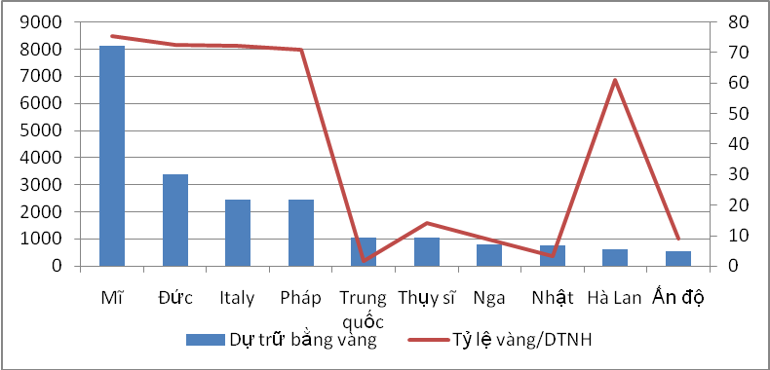
Nguồn: World Gold Council
Một điểm dễ nhận thấy đó là tại các quốc gia mà bản tệ là ngoại tệ mạnh, được sử dụng nhiều trong thanh toán quốc tế như USD, EUR thì vàng chiếm một tỷ trọng khá lớn trong tổng dự trữ ngoại hối quốc gia. Trong khi đó, tại các quốc gia mới nổi (emerging countries) hoặc đang phát triển thì tỷ trọng vàng trong dự trữ ngoại hối thường thấp bởi lẽ các quốc gia này phải dự trữ các ngoại tệ mạnh nhằm đảm bảo cho hoạt động thanh toán quốc tế, vay trả nợ. Việt Nam cũng không nằm ngoài xu thế đó khi vàng chỉ chiếm khoảng 1,5% - 4% trên tổng dự trữ ngoại hối quốc gia. (Hình 4). Với quy mô dự trữ ngoại hối khá nhỏ trong khi kim ngạch nhập khẩu luôn tăng mạnh (do phục vụ sản xuất trong nước) nên NHNN Việt Nam luôn ưu tiên nắm giữ các ngoại tệ mạnh để phục vụ cho thanh toán nhập khẩu cũng như các khoản vay nợ nước ngoài đến hạn hơn là nắm giữ vàng.
Hình 4: Cơ cấu giữa ngoại tệ và vàng trong dự trữ ngoại hối của Việt Nam (%)
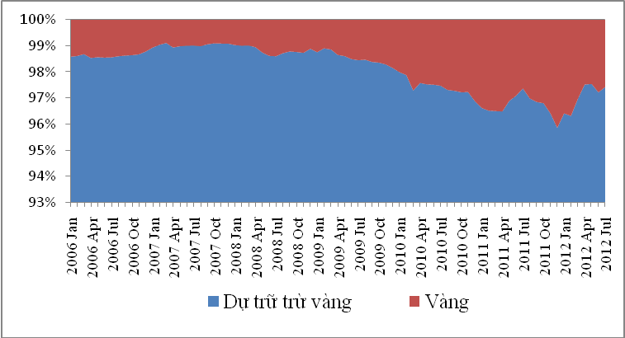
Nguồn: Thống kê tài chính quốc tế của IMF

Cơ cấu ngoại tệ trong dự trữ ngoại hối
Theo báo cáo mới nhất của IMF về tỷ trọng ngoại tệ trên tổng dự trữ ngoại hối đã phân bổ của thế giới, USD vẫn là tiền tệ được NHTW các nước ưu tiên nắm giữ lên đến 60-62%; EUR đứng thứ hai với tỷ trọng khoảng 25-28%; tiếp theo là GBP, JPY và các ngoại tệ khác (Hình 5). Trên cơ sở này cộng với tỷ trọng các loại ngoại tệ sử dụng trong thanh toán quốc tế, vay nợ nước ngoài của Việt Nam, NHNN đã xây dựng cơ cấu dự trữ khá phù hợp với các điều kiện kinh tế trong nước và thế giới. Theo đó, từ năm 2007, NHNN đã phân bổ cơ cấu dự trữ theo hướng chuẩn của quốc tế trong đó USD chiếm khoảng 55%, EUR khoảng 30%, còn lại là các ngoại tệ khác như GBP, JPY, CHF, CNY… Tuy nhiên, trong thời gian gần đây, EUR luôn có xu hướng giảm giá do tác động tiêu cực của cuộc khủng hoảng nợ công nên tỷ trọng EUR giảm dần, tỷ trọng USD tăng lên. Cùng với đó, tỷ trọng JPY trong dự trữ ngoại hối của Việt Nam cũng có xu hướng tăng nhẹ do Nhật Bản hiện là một trong những quốc gia tài trợ rất nhiều dự án đầu tư tại Việt Nam. (Hình 6)
Hình 5: Tỷ trọng ngoại tệ trong tổng dự trữ ngoại hối phân bổ của thế giới (%)
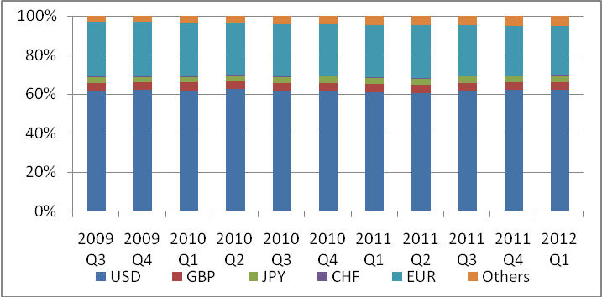
Nguồn: World Currency Composition of Official Foreign Exchange Reserves - COFER, IMF
Hình 6: Tỷ trọng ngoại tệ trong tổng dự trữ ngoại hối của Việt Nam (%)
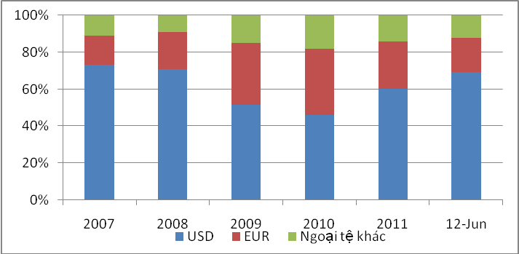
Nguồn: NHNN

3. Một số đề xuất
Thứ nhất, tăng được quy mô của quỹ dự trữ ngoại hối
Việc tăng quy mô quỹ dự trữ ngoại hối là rất cần thiết nhưng cũng là một thách thức đối với Việt Nam, đặc biệt trong bối cảnh kinh tế khá khó khăn như hiện nay. Ðể làm được điều này, cần thực hiện đồng bộ các giải pháp sau:
- Cải thiện cán cân thương mại và kiểm soát cán cân vãng lai: Xuất nhập khẩu là thước đo quan trọng về mức độ mở cửa của nền kinh tế, đồng thời nó cũng ảnh hưởng mạnh mẽ đến quy mô dự trữ ngoại hối của quốc gia đó. Một quốc gia có cán cân thương mại càng thặng dư thì khả năng tích luỹ ngoại hối càng cao. Do vậy, cần có một cơ chế đồng bộ nâng cao chất lượng sản phẩm dịch vụ, mở rộng quan hệ thương mại với nước ngoài, nâng cao uy tín của Việt Nam trên trường quốc tế để qua đó thúc đẩy trao đổi thương mại với các quốc gia. Ðồng thời, NHNN cần thường xuyên kiểm soát được sự biến động của cán cân vãng lai làm cơ sở cho các quyết định dự trữ cũng như can thiệp trên thị trường.
- Có các biện pháp thu hút thêm nguồn vốn đầu tư nước ngoài: Luồng vốn đầu tư nước ngoài vào Việt Nam thời gian qua có sự gia tăng đáng kể, các tổ chức nước ngoài đã cam kết đầu tư vào Việt Nam với số tiền ngày càng cao, qua đó khẳng định vị thế Việt Nam trên trường quốc tế. Nhưng trên thực tế, số vốn giải ngân trên số vốn cam kết vẫn ở mức thấp, nguồn vốn ODA giải ngân hàng năm chỉ đạt khoảng 50% cam kết. Do đó, trong thời gian tới, Việt Nam cần tiếp tục cải thiện môi trường đầu tư, hành lang pháp lý nhằm trước mắt tạo sự tin tưởng với các nhà đầu tư để giải ngân theo cam kết và sau đó tiếp tục thu hút thêm các nguồn vốn vào Việt Nam, góp phần mở rộng quy mô dự trữ ngoại hối.
- Tăng cường thu hút ngoại tệ về NHNN: Ngoại tệ chảy vào nước ta xuất phát từ nhiều nguồn và hoạt động khác nhau, bao gồm kiều hối, ngoại tệ do cá nhân mang từ nước ngoài về, nguồn ngoại tệ do khách du lịch nước ngoài chi trả tại Việt Nam, tiền lương của người Việt Nam làm việc tại các doanh nghiệp nước ngoài. Trong đó, kiều hối là nguồn thu ngoại tệ quan trọng nhất. Với chính sách tự do hoá các giao dịch vãng lai, nguồn kiều hối chảy về nước liên tục gia tăng qua các năm. Tuy nhiên, để khai thác tối đa nguồn ngoại tệ này, chúng ta cần tạo niềm tin cho kiều bào về sự ổn định kinh tế chính trị xã hội trong nước để họ yên tâm chuyển tiền về nước; Cơ quan hải quan cần kiểm soát chặt chẽ hơn nguồn kiều hối lậu chảy về; NHNN khuyến khích các ngân hàng thương mại mua để tăng nguồn kiều hối thu hút vào ngân hàng và bán cho NHNN.
Thứ hai, đa dạng hóa cơ cấu ngoại tệ
Ða dạng hóa tiền tệ trong thanh toán và dự trữ quốc tế ở Việt Nam sẽ góp phần giảm thiểu những tổn thất và rủi ro này cho các doanh nghiệp nói riêng và bảo đảm an ninh tài chính quốc gia nói chung. Cùng với các tiền tệ khác như EUR, JPY, GBP… thì CNY đang là một trong những tiền tệ được nhiều quốc gia, trong đó có Việt Nam phải cân nhắc và tính toán đưa vào giỏ tiền tệ của mình, đặc biệt khi tiền tệ này đang trong tiến trình trở thành tiền tệ quốc tế. Hơn nữa, việc đa dạng hóa tiền tệ trong thanh toán và dự trữ quốc tế cũng giúp cho nền kinh tế, và chính sách tiền tệ độc lập hơn so với các nước bạn hàng, đặc biệt là nước có tiền tệ được sử dụng trong thanh toán và dự trữ.
Cũng cần lưu ý rằng, không phải dự trữ càng nhiều ngoại hối càng tốt. Việc tích luỹ quá nhiều ngoại hối có thể làm phát sinh thêm nhiều loại chi phí. Mặc dù thiệt hại từ việc mở rộng dự trữ ngoại hối của Việt Nam là chưa thể hiện, nhưng NHNN Việt Nam cần phải có tính toán cụ thể để xác định khối lượng dự trữ ngoại hối vừa đảm bảo đủ lớn, an toàn, vừa tạo hiệu quả cao cho nền kinh tế. Bên cạnh đó, cơ chế điều hành tỷ giá cũng cần linh hoạt hơn để có thể điều chuyển quĩ bình ổn tỷ giá và giá vàng sang quĩ dự trữ ngoại hối, đáp ứng nhu cầu thanh toán và trả nợ. Ðồng thời NHNN cần công bố công khai các số liệu cụ thể về dự trữ ngoại hối, cơ cấu dự trữ ngoại hối trên các phương tiện thông tin (như đa cung cấp cho IMF) để các nhà nghiên cứu, các nhà đầu tư nước ngoài và công chúng có thông tin chính xác về dự trữ ngoại hối của Việt Nam.

Học viện Ngân hàng
Tại Việt Nam, số liệu về kim ngạch nhập khẩu cùng năm được sử dụng để tính chỉ tiêu này.
Bộ Công thương dự báo kim ngạch nhập khẩu năm 2013 khoảng 136 tỷ USD - Hội nghị trực tuyến triển khai nhiệm vụ năm 2013 của ngành Công thương (ngày 11/1/2013).
Nợ ngắn hạn nước ngoài của Việt Nam lấy từ http://data.worldbank.org/indicator/DT.DOD.DSTC.CD?page=1
Số liệu này được lấy từ Báo cáo nợ nước ngoài số 7-Bộ Tài chính.
Lượng cung tiền M2 năm 2011, 2012 được tính trên cơ sở số liệu tăng trưởng tổng phương tiện thanh toán theo báo cáo hoạt động ngân hàng năm 2012 của NHNN Việt Nam (22,4%). Số liệu M2 các năm khác lấy từ nguồn Thống kê tài chính quốc tế. TÀI LIỆU THAM KHẢO: 1. Nguyễn Thị Phương Mai, “Giải pháp nâng cao hiệu quả quản lý dự trữ ngoại hối tại NHNN Việt Nam”, Luận văn Thạc sĩ kinh tế, Học viện Ngân hàng năm, 2012. 2. Lê Thị Tuấn Nghĩa, Nguyễn Thị Thanh Huyền, “Tăng dự trữ ngoại hối nhà nước để đáp ứng yêu cầu hội nhập”, Tạp chí Ngân hàng số 22, năm 2006 3. NHNN Việt Nam, Báo cáo thường niên các năm từ 2007đến 2010 4. Tổng cục Thống kê 5. Thống kê tài chính quốc tế (IFS) của IMF 6. Databank của Worldbank 7. World Gold Council

